Московский Государственный Университет
им. М.В. Ломоносова
Факультет Вычислительной Математики и Кибернетики.
Кафедра Суперкомпьютеров и Квантовой Информатики.



Практикум на ЭВМ.
Отчет №1: Однокубитные операции.

Ухин Сергей 323
2019

Постановка задачи.
Задание:
1. Реализовать параллельную программу на С++ с использованием MPI и OpenMP, которая выполняет квантовое преобразование n-Адамар с зашумленными вентилями над векторомАдамар с зашумленными вентилями над вектором состояний длины 2 n , где n – количество кубитов.
2. Протестировать программу на системе Polus.
3. Построить график распределения потерь точности 1-Адамар с зашумленными вентилями над векторомF при фиксированной точности е = 0.01 для количества кубитов 24, 25, 26, 27, 28. Для построения каждого распределения использовать не менее 60 экспериментов. Входной вектор в экспериментах должен генерироваться случайным образом.
4. Построить график распределения потерь точности 1-Адамар с зашумленными вентилями над векторомF при фиксированном количестве кубитов n = 26 и различных значениях точности: е = 0.1, е = 0.01, е = 0.001. Для построения каждого распределения использовать не менее 60 экспериментов. Входной вектор в экспериментах должен генерироваться случайным образом.
Формат командной строки:
./main <n> <k> <mode (1-file \"in.bin\" , 2-random)> <numtreads> <eps>
Формат храненения данных:
Бинарный файл. Сначала инт(n) — количество кубитов, следующие 2^n комплексных чисел — элементы вектора. ( комплексное число хранится в виде double re, double im).
Сборка:
make
Результаты.

Количество кубитов | Количество процессов | Количество потоков | Максимальное время работы процесса(сек)
28 | 1 | 1 | 96.2536
28 | 1 | 2 | 58.1212
28 | 1 | 4 | 38.3685
28 | 1 | 8 | 27.3625
28 | 2 | 1 | 96.6858
28 | 2 | 2 | 57.6583
28 | 2 | 4 | 35.2146
28 | 2 | 8 | 26.3624
28 | 4 | 1 | 48.6358
28 | 4 | 2 | 27.9578
28 | 4 | 4 | 21.8592
28 | 4 | 8 | 16.388

Количество кубитов | Среднее значение потерь точности
24 | 0.00228469
25 | 0.002417933
26 | 0.0023615931833333337
27 | 0.00248576233
28 | 0.0024679244666666665

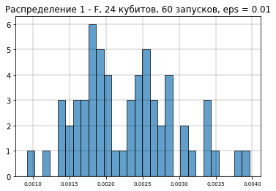

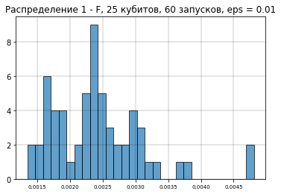

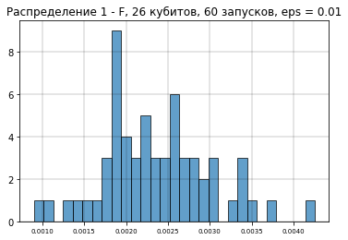

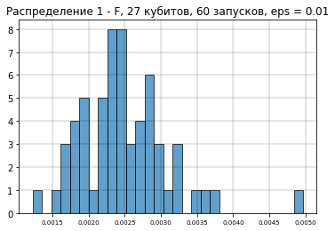

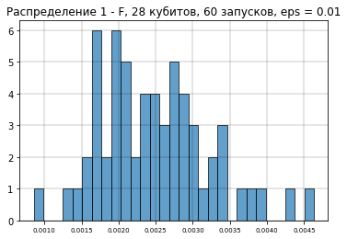

e | Среднее значение потерь точности
0.1 | 0.22779326666666666
0.01 | 0.0023615931833333337
0.001 | 2.6096928333333334e-05

